9 | 12.20 | Обед | Ильина Л.С. | Столовая
10 | 13.00 – 13.40 | Внеурочное занятие для обучающихся 7-го класса «Восхождение к истокам» | Табунова А.А. | Музей
 |  | Внеурочное занятие для обучающихся 3-5-го классов «Робототехника» | Лазарев Р.Н. | Коворкинг центр
 |  | Внеурочное занятие для обучающихся 3-4-го классов «Юный турист» | Иванов Е.Е. | 1.2
11 | 14.20 -14.50 | Рефлексия | Скорозвон Н.Б. | Коворкинг центр

Программа проведения презентации
воспитательной системы
МБОУ Рождественской СОШ в рамках муниципального проекта

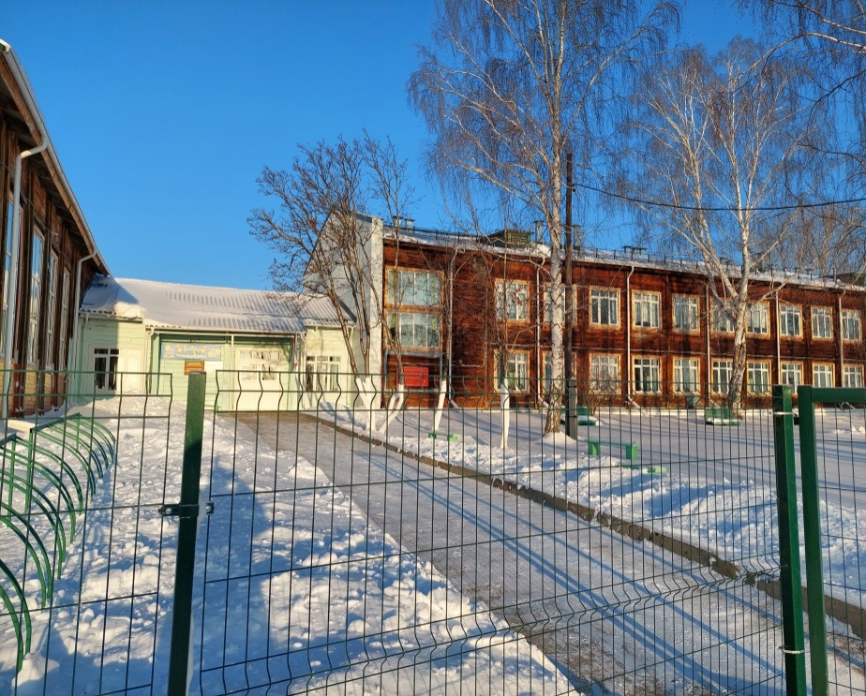

№ | Время | Этапы | Ответственный | Кабинет
1 | 8.30 – 9.00 | Встреча гостей. Регистрация. Распределение по площадкам. Представление программы мероприятия  «Добро пожаловать» | Злобин С.П., Семенова Т.Г. | Фойе первого этажа
2 | 9.00 - 9.10 | Поднятие флага,  гимн согласно регламента | Злобин С.П. | Спортивный зал
3 | 9.10 – 9.40 | Урок «Разговор о важном» | Табунова А.А. | 1.8
 |  | Урок «Разговор о важном» | Зиновьева Г.А. | 1.4
 |  | Урок «Разговор о важном» | Васильев А.Н., Лазарев Р.Н. | 2.1
 |  | Урок «Разговор о важном» | Семенова Т.Г., Злобин С.П. | 1.1
4 | 9.40 – 10.10 | Завтрак | Ильина Л.С. | Столовая
5 | 10.10 – 10.25 | Экскурсия по ОУ для гостей | Жвырбля Е.С. | Фойе первого этажа
6 | 10.25 – 10.50 | Семинар для руководителей муниципальных образовательных организаций «Управление реализацией программы воспитания в школе». | Скорозвон Н.Б. | Коворкинг центр
7 | 10.50 - 11.30 | Представление практик по воспитательной работе в классе «Классный класс» | Табунова А.А. | 1.8
 | 10.50 - 11.30 | Представление практик по воспитательной работе «Художественно-эстетическое воспитание в школе» | Березовская Н.Б. | 1.7
 | 10.50 - 11.30 | Представление практик по воспитательной работе «Взаимодействие школы и семьи» | Кулакова Т.А. | 2.3
8 | 11.40 – 12.20 | Представление воспитательной практики по профориентации | Анисимова Е.А., Зиновьева Г.А. | 1.9
 | 11.40 – 12.20 | Представление практик по воспитательной работе «Профилактика безнадзорности» | Шук А.Э. | 2.9
